Слайд 1

«Оценка уровня сформированности математической грамотности»

Епанченцева А.Г.,

заместитель директора

МОАУ «СОШ № 32»

Слайд2

Через математические знания,

в школе лежит широкая дорога к огромным,

необозримым областям труда и открытий.

Маркушевич А.И.

Один из частых вопросов наших учеников из разряда функциональной грамотности звучит так:

«Зачем нам нужны эти синусы и косинусы?»

Отвечаю:

-что бы возвести крышу дома под определенным углом,

-что бы в одиночку вытащить застрявший автомобиль,

**-что бы рассчитать угол приземления при прыжке с парашютом и при езде на скейтборде** ,

-когда у Вас не будет средств, чтобы вызвать электрика, будете с благодарностью вспоминать школу, научившую Вас тригонометрии, особенно если сеть у Вас трёхфазная.

Ответить на подобные вопросы, а также показать ученикам связь математики с их будущей профессией, изменить их эмоционально-чувственное отношение к предмету позволяют задачи прикладного характера.

Исследования сформированности математической функциональной грамотности обучающихся обусловлены значительными изменениями приоритетов школьного образования в России. Одним из важных направлений научно-практических исследований в данном контексте становится усиление внимания к обеспечению адаптации обучающихся к существующим реалиям.

В прошедшем учебном году в качестве инструментария новых ФГОС и в процессе подготовки школ к оценке по модели PISA, где математическая грамотность-одно из основных направление исследования. Все школы города приняли участие в процедуре оценки математической грамотности используя комплексные задания на портале Российская электронная школа.

Слайд 3

Применен особый инструментарий исследования: учащимся предлагались не типичные учебные задачи, характерные для традиционных систем обучения и мониторинговых исследований математической подготовки, а близкие к реальным проблемные ситуации, представленные в некотором контексте и разрешаемые доступными учащемуся средствами математики.

Целью проведения мониторинговых работ было выявление способностей обучающихся применять и интерпретировать математику для решения проблем реального мира.

В мониторинге сформированности математической грамотности приняли участие 4652 обучающихся школ г. Оренбурга.

Слайд 4

Положительным является тот факт, что 100% обучающихся, вовлеченных в мониторинг, приступили к выполнению заданий по математической грамотности. Но лишь 30 % приступивших к выполнению заданий выполнили все задания полностью, а 70% не закончили работу.

На наш взгляд это в первую очередь проблема мотивации как педагогов, так и учащихся.

Педагоги, перегруженные засилием новой информации, недооценили значимость мониторинговых работ в формате РЭШ.

В свою очередь обучающиеся, привыкшие, что все важные работы выполняются на бумажных носителях и под строгим контролем, не восприняли всерьез электронный формат выполнения работ.

Слайд 5

Из 30 % обучающихся, которые выполнили все задания, 92% успешно справились с выполнением заданий по мониторингу сформированности математической грамотности, что полностью соответствует заявленным индикаторам результативности. Не справились с выполнением заданий 8% респондентов.

Слайд 6

Распределение результатов участников диагностической работы по уровням сформированности математической грамотности показано на диаграмме

Высокого и повышенного уровня сформированности МГ среди девятиклассников, участников ДР достигли 30%, но очень высок процент тех, кто показал низкий и недостаточный уровни – 31,6%.

Но если учесть, 30 % участников мониторинга закончивших работу (назовем их мотивированными) показали обозначенные выше результаты, мы приходим к выводу о недостаточном уровне сформированности математической грамотности у обучающихся в целом.

Отчасти невысокие результаты наших учащихся связаны с недостаточным овладением некоторым обязательным предметным материалом.

К нему относится недостаточное усвоение ряда тем, имеющих широкое практическое применение:

· отношение чисел,

пропорциональные величины,

решение задач на проценты,

· определение периметров и площадей фигур,

· оценка и прикидка результатов,

· чтение графиков реальных зависимостей.

Как показали итоги исследования у обучающихся не в полной мере сформированы компетенции:

Слайд7

Отсутствие умений у обучающихся по компетенции «Формулировать ситуацию математически» говорит о том, что они не могут распознать математическую часть проблемы, представленную в контексте реального мира, трансформировать проблему в математическую структуру, чтобы спланировать и решить проблему (задание).

Не сформированность компетенции «Интерпретировать, использовать и оценивать математические результаты» говорит о том, что обучающиеся в практике изучения математики редко встречаются с необработанными/неадаптированными математическими данными различного характера.

Отсутствие умений в рамках компетенции «Применять математические понятия, факты, процедуры размышления» свидетельствует о том, что такие обучающиеся с большим трудом готовы «применять» имеющиеся математические знания в реальных ситуациях: воспроизводить простые математические действия, формулы, анализировать информацию, представленную в различных формах.

Недостаточно развитая компетенция «Математическое рассуждение» говорит об отсутствии математической интуиции у обучающихся и вызывает у них трудности при размышлении над выполненными действиями, формулировке и изложении своей интерпретации и рассуждений.

Кроме того, не достаточно высокие результаты говорят о том, что в процессе обучения школьники практически не имели опыта выполнения заданий междисциплинарного характера, а развитие общеучебных умений осуществляется преимущественно в границах учебных предметов; обучающиеся редко оказываются в жизненных ситуациях (в том числе моделируемых в процессе обучения), в которых им необходимо решать социальные, научные и личные задачи.

Слайд8

Мы считаем, что решить проблему повышения уровня математической грамотности учащихся можно, придерживаясь ряда следующих правил:

помнить о системности формируемых математических знаний, о необходимости теоретической базы;

погружать в реальные ситуации (отдельные задания; цепочки заданий, объединённых ситуацией, проектные работы);

формировать опыт поиска путей решения жизненных задач, учить математическому моделированию реальных ситуаций и переносить способы решения учебных задач на реальные;

формировать компетенции обозначенные выше, а в том числе и коммуникативную, читательскую, информационную, социальную;

развивать регулятивную сферу и рефлексию:

учить планировать деятельность,

конструировать алгоритмы (вычисления, построения и пр.),

контролировать процесс и результат,

выполнять проверку на соответствие исходным данным и правдоподобие,

коррекцию и оценку результата деятельности.

Так же проблема формирования математической грамотности требует изменений к содержанию деятельности на уроке. Научиться действовать ученик может только в процессе самого действия, а ежедневная работа учителя на уроке, образовательные технологии, которые он выбирает, формируют функциональную математическую грамотность учащихся.

Слайд 9

Разработан Инструментарий мониторинга математической и функциональной грамотности в целом.

Помимо РЭШ для использования в работе с обучающимися предлагаются материалы из нескольких источников представленных на слайде:

− Проект «Мониторинг формирования функциональной грамотности учащихся»:  
<http://skiv.instrao.ru/>

−Открытый банк заданий для оценки естественнонаучной грамотности (7-9 классы)  
https://fipi.ru/otkrytyy-bank-zadaniy-dlya-otsenki-yestestvennonauchnoy-gramotnosti−

-Публикации 2019-2021 годов в журнале «Отечественная и зарубежная педагогика». Доступ по ссылкам:

<https://elibrary.ru/contents.asp?id=47228458>

− Печатные сборники заданий по функциональной грамотности (РИД)

Слайд10

При самостоятельной разработке заданий «мягкого мониторинга» формирования математической грамотности педагоги могут руководствоваться типовой характеристикой заданий.

Каждое задание, направленное на проверку математической грамотности, должно обладать следующими характеристиками:

1. основываться на контексте: общественная жизнь; личная жизнь; образование/профессиональная деятельность; научная деятельность;

2. относиться к конкретной области содержания: пространство и форма; изменение и зависимости; неопределенность и данные; количество;

3. быть направлено на проверку мыслительной деятельности: рассуждать, формулировать, применять, интерпретировать;

4. иметь конкретный объект оценки (предметный результат): например, чтение графиков реальных зависимостей;

5. иметь определенный уровень сложности: легкое, среднее, сложное.

Слайд11

По представленному алгоритму разберем задачу:

В интернет-магазине действует акция

«Получите скидку 90 % на второй товар в чеке».

При оплате чека из двух приобретаемых товаров скидка распространяется на товар с наименьшей или с равной ценой.

Игорь покупает в интернет-магазине две футболки стоимостью 800 и 900  
рублей.

Какую скидку он получит при покупке двух футболок?

Отметьте один верный вариант ответа.

1) 90 рублей

2) 80 рублей

3) 210 рублей

4) 720 рублей

Содержательная область оценки:

количество

Уровень сложности задания: низкий

Формат ответа: задание с выбором одного верного ответа •

Объект оценки: вычислять процент от числа

Максимальный балл: 1

Ответ: выбран ответ 4 (720 рублей).

Слайд12

Для администрации школ предлагаем алгоритм анализа результативности проведения диагностических работ по формированию функциональной грамотности

1. Анализ полученных результатов выполнения диагностической работы и их обсуждение в коллективе учителей, преподающих в данном классе.

2. Разбор выполнения заданий учащимися класса.

3. Выделение групп учащихся с различным уровнем сформированности функциональной грамотности.

4. Планирование индивидуальной и групповой работы с учащимися с разным уровнем функциональной грамотности

Формирование математической грамотности - сложный, многосторонний, длительный процесс. Перед педагогами школ встала серьёзная задача, используя педагогические технологии, приемы, и методы заложить основы этой грамотности, воспитать функционально - грамотного человека

Слайд13

Давайте запомним одну математическую формулу, которая позволит сформировать у учащихся в процессе изучения математики и других дисциплин качества мышления, необходимые для полноценного функционирования человека в современном обществе.

**«ОВЛАДЕНИЕ = УСВОЕНИЕ + ПРИМЕНЕНИЕ ЗНАНИЙ НА ПРАКТИКЕ»**

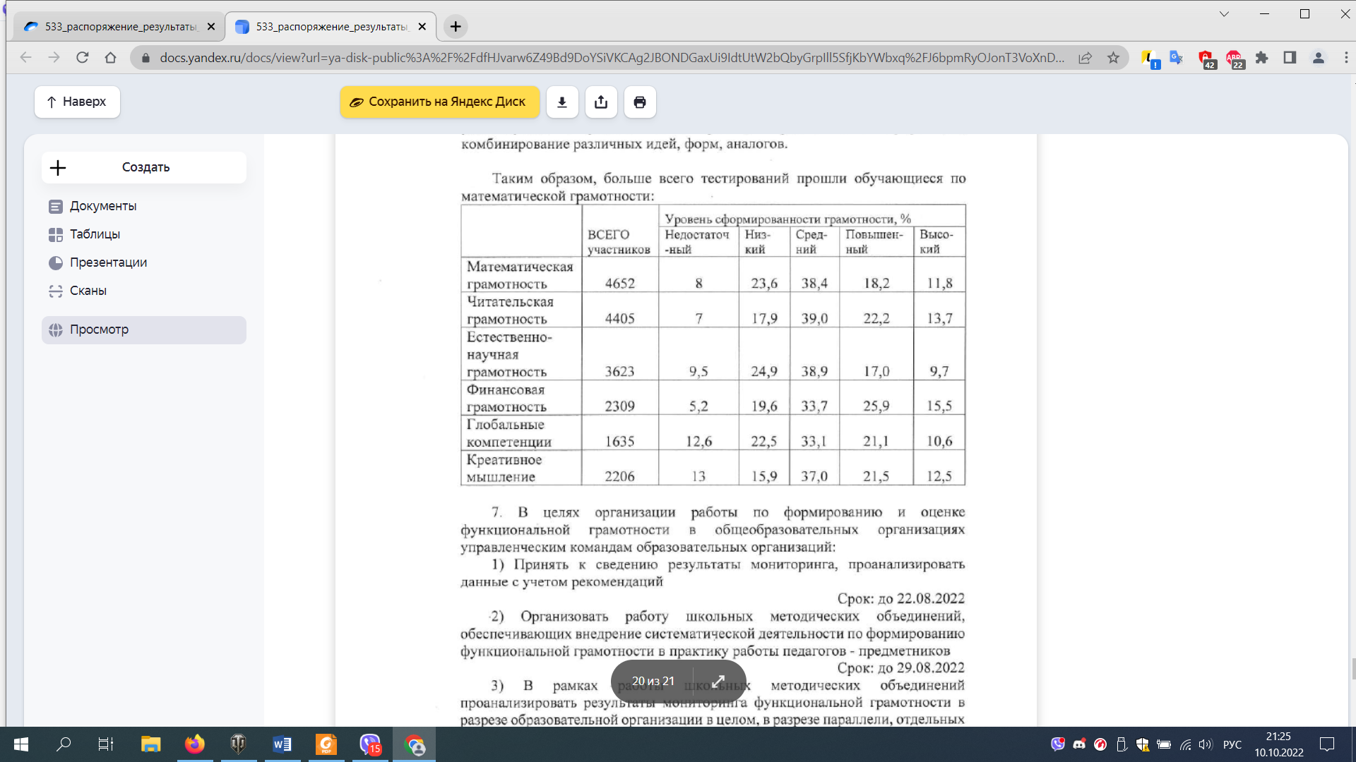

Использование реальной ситуации в заданиях на формирование математической грамотности, представленной в личном, общественном, научном и профессиональном контекстах, способствует социализации обучающихся посредством обогащения их социального опыта, «примеривания» на себя различных социальных ролей: семьянина, гражданина, работника, потребителя и др.

Решение задачи развития у учащихся способности использовать в реальной жизни знания и умения из различных областей, осваиваемых в школе и вне школы, – это принципиально новый ожидаемый от школы образовательный результат. И его новизна в настоящее время начинает отражаться, прежде всего, на уровне формирования нового способа педагогического мышления, нового отношения к тем результатам познания, которые обеспечивают благополучие в жизни, конструктивное решение жизненных проблем.

Слайд 9

Слайд 10